ДУБАЙ с включени екскурзии и вход за Експо Дубай!
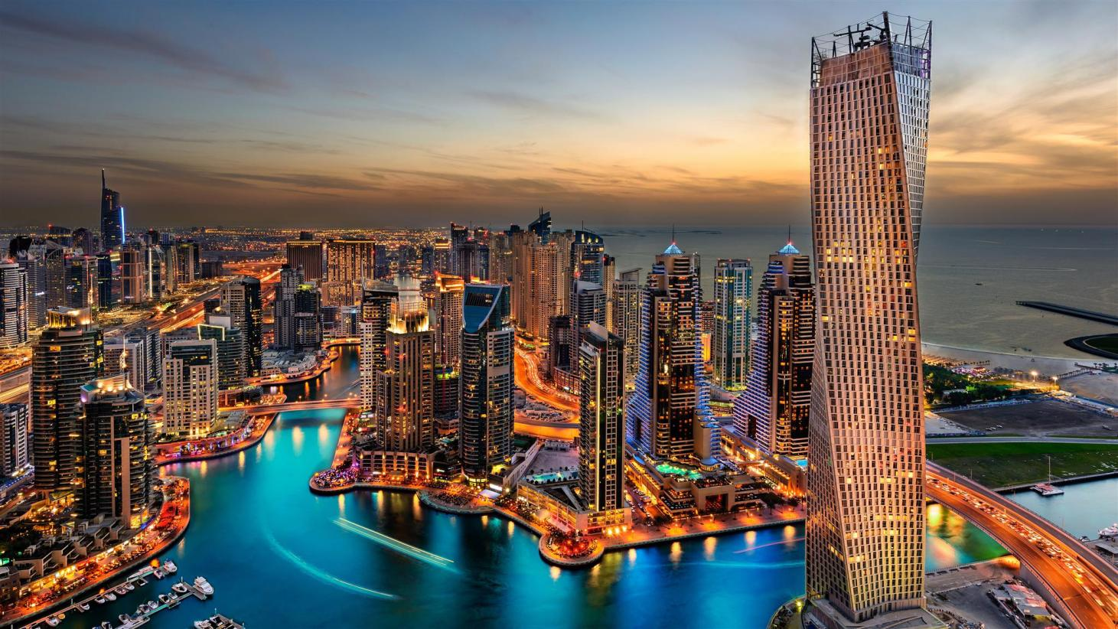

5 дни / 4 нощувки/ 4 закуски
Дати: от 02 март до 06 март 2022 г.
от 05 март до 09 март 2022 г.
1 ден София - Дубай
Среща на летище София, Терминал 2 и полет на авиокомпания Fly Dubai за Дубай в 16.10 ч. В 22.55 ч. кацане в Дубай, посрещане на летището, трансфер и настаняване в хотел. Нощувка.
2 ден Дубай – обиколка на Дубай с изкачване на Бурж ал Араб /включена в пакетната цена/
Закуска. Начало на полудневна туристическа обиколка на Дубай с екскурзовод на български език (включена в пакетната цена). Обиколката включва разглеждане на район Джумейра, разположен по брега на залива. Фотопауза пред хотел Атлантис, намиращ се на върха на остров Джумейра, първият от трите изкуствени острова с формата на палма. Минаване покрай Златния сук – пазарът за златото, където изкушението е голямо. Разглеждане на рамката на Дубай – невероятен рекорд. Разбира се, няма да пропуснем фото паузата пред емблематичния седемзвезден хотел Бурж ал Араб, построен във формата на корабно платно и разположен във водите на Персийския залив, както и фото паузата пред най-високата сграда в света – Бурж Халифа. Изкачване на 124-я етаж, откъдето ще се насладите на превъзходна панорама към величествените сгради и пустинята. Краят на обиколката е при МОЛ Дубай, където следва свободно време за разходка и шопинг. Връщането в хотела е самостоятелно. Нощувка.
3 ден Дубай – джип сафари с бедуинска вечеря с програма /включени в пакетната цена/
Закуска. Свободно време за плаж и разходка. В 15.30 ч. – започва джип сафари в пустинята с включена вечеря-бюфет с програма в бедуински лагер /включени в пакетната цена/. По време на този тур, ще почувствате безвремието на пустинята, ще се докоснете до бита на нейните обитатели бедуините. Отпътуваме с високо проходими джипове за лагера в пустинята, където ще се насладим на сафари, а след залез, възседнали вечният кораб на пустинята и с помощта на вашето въображение ще се почувствате като Лорънс Арабски. Следва езда на камили, след която можете да си закупите снимка за спомен и вечеря на шведска маса, съпроводена с развлекателна програма. Връщането в хотела е около полунощ. Нощувка.
4 ден Дубай – посещение на DUBAI EXPO /включено в пакетната цена/
Закуска. Посещение /включено в пакетната цена/ на бляскавото и невероятно събитие Експо Дубай. Предвидени и включени са двупосочни трансфери. За туристите, които не желаят да се присъединят към това посещение, може да бъде организирана допълнителна екскурзия до Абу Даби /според желанието и броя на желаещите ще бъде предоставена цена. Нощувка.
5 ден Дубай - София
Закуска. Трансфер до летището и полет за София в 10.45 ч. Кацане на аерогара София в 15.10 ч.
ПАКЕТНА ЦЕНА: 1465 лв.

Пакетната цена включва:
- самолетен билет с авиокомпания FlyDubai с летищни такси, 20 кг чекиран багаж и 7 кг ръчен
- трансфер летище - хотел – летище
- 4 нощувки със закуски в хотел Novotel World Trade Center 4**** или подобен
- туристическа обиколка на Дубай с включени входни такси и посещение на Рамката на Дубай
- изкачване до 42-я етаж на Бурж Халифа
- джип сафари в пустинята с вечеря-бюфет с програма в бедуински лагер и езда на камили
- посещение на Експо Дубай с включен трансфер
- местни лицензирани екскурзоводи на български език.
Забележка: пакетната цена е калкулирана при курс 1 USD = 1.75 лв. При промяна на обменния курс, пакетната цена ще бъде преизчислена.

Пакетната цена не включва: разходи от личен характер и бакшиши в хотелите и ресторантите.
Доплащане за:
- единична стая – 315 лв.
- доплащане за мед. застраховка с включен риск от заразяване с Covid-19 - за туристи до 50 г. – 33.30 лв., за туристи от 51 г. до 65 г. – 39.80 лв., за туристи от 66-80 г. – 95 лв. /заплаща се с основния пакет/
- такса обслужване на местните шофьори и екскурзоводи – 5 USD на турист на ден
- такса Tourism Dirham в Дубай – 4 USD на стая на нощ – заплаща се на място в хотела в местна валута.
Начин на плащане: 1-ви депозит - 100 лв., 2-ри депозит – 400 лв. до 31 дни преди отпътуване, доплащане – до 20 дни преди отпътуване.

Полетно разписание:
FZ 1758 София, Т2 – Дубай 16.10 – 22.55
FZ 1757 Дубай – София, Т2 10.45 – 15.10

Минимален брой за осъществяване на екскурзията: 20 туристи
Срок за уведомяване при недостигнат мин. брой туристи – до 20 дни преди тръгване.
Визов режим: българските граждани не се нуждаят от виза.

Медицински и здравни изисквания:
- Пътуването е без задължителни имунизации; за медицинските изисквания, процедури или препоръки, касаещи влизането и престоя в Дубай ще бъдете допълнително информирани
- Пътуването не е подходящо за лица с намалена или ограничена подвижност заради пешеходните обиколки, както и че използваните транспортни средства не притежават специално оборудване за тези цели.

Необходими документи: международен паспорт с 6-месечна валидност към крайната дата на връщане. Български граждани могат да пътуват в ОАЕ без визи в рамките на 30 дни от датата на влизане в страната. Ако в паспорта Ви има валидна или изтекла виза за Израел, или печати от ГКПП на Израел, е възможно да Ви бъде отказано влизане или преминаване през страната. Няма мед.изисквания за пътуване.

Анулации и неустойки:
- до 55 дни преди заминаване – без неустойка
- от 54 ден до 40 ден преди заминаване в размер на 100 лв.
- от 39 ден до 21 ден преди заминаване в размер на 500 лв.
- от 20 дни до датата на заминаване – пълния размер на пътуването.
- преотстъпване на пътуването на друго лице и смяна на име без неустойка – до 20 дни преди заминаване.

Анулации и възстановяване на суми:
- при анулация на пътуването от страна на ТО, сумата се възстановява в 7-дневен срок от анулацията.
- при активация на полицата „Отмяна на пътуване“, включително при положителен PCR тест, сумата се възстановява спрямо условията на ЗК „Лев Инс“
- при невъзможност от пътуване, поради забрана или ограничения в следствие на епидемиологичната обстановка свързана с Covid-19, заплатената сума се възстановява в пълен размер в рамките на 14 дни от датата на отпътуването.

Използвани транспортни средства по програмата: • самолет • автобус/минибус

Застраховка „Отмяна на пътуване“ /препоръчителна/: Застраховка „Отмяна от пътуване“: предоставяме възможност за сключване на допълнителна застраховка “Отмяна на пътуване” по чл. 80, ал. 1, т.14 от Закона за туризма, покриваща разходите за анулиране на пътуването, за съкращаване и прекъсване на пътуването, поради здравословни причини на пътуващия, негови близки, неотложно явяване на дело, съкращаване от работа и др. Стойността на застраховката се изчислява на база крайна дължима сума по договора, като има значение и възрастта на Потребителя, както и оставащи брой дни до периода на отпътуването. В зависимост от възрастта на туриста стойността на застраховката е между 2.5 % и 4.5 % върху крайната дължима сума по договора за организирано пътуване.

Туроператор “ТА Мондел Травел” е застрахована по смисъла на чл. 97, ал.1 от Закона за туризма в „ЛЕВ ИНС“ АД със застрахователна полица №00088159/13062110000887 /валидна от 31.07.2021 г. до 30.07.2022 г./

